**Акция «Покормите птиц зимой»**

Зима для **птиц**–самое трудное время года: много пернатых погибает от холода и голода. **Птицы** прилетают к нашим жилищам за помощью, и мы должны помочь пережить зиму пернатым друзьям. Подкормка зимующих **птиц**приносит пользу не только пернатым, но и является значимой в обучении и воспитании детей. Дети через беседы, познавательные занятия и наблюдения узнают о различных видах **птиц своей местности,** узнают характерные особенности внешнего вида, поведения. Учатся заботиться о пернатых, испытывают радость от осознания того, что, подкармливая **птиц,** можно спасти их от гибели.

В рамках реализации **акции** родители с детьми изготовили из бросового материала кормушки для **птиц.** У каждого они получились разные, но сделаны с душой, с теплом.

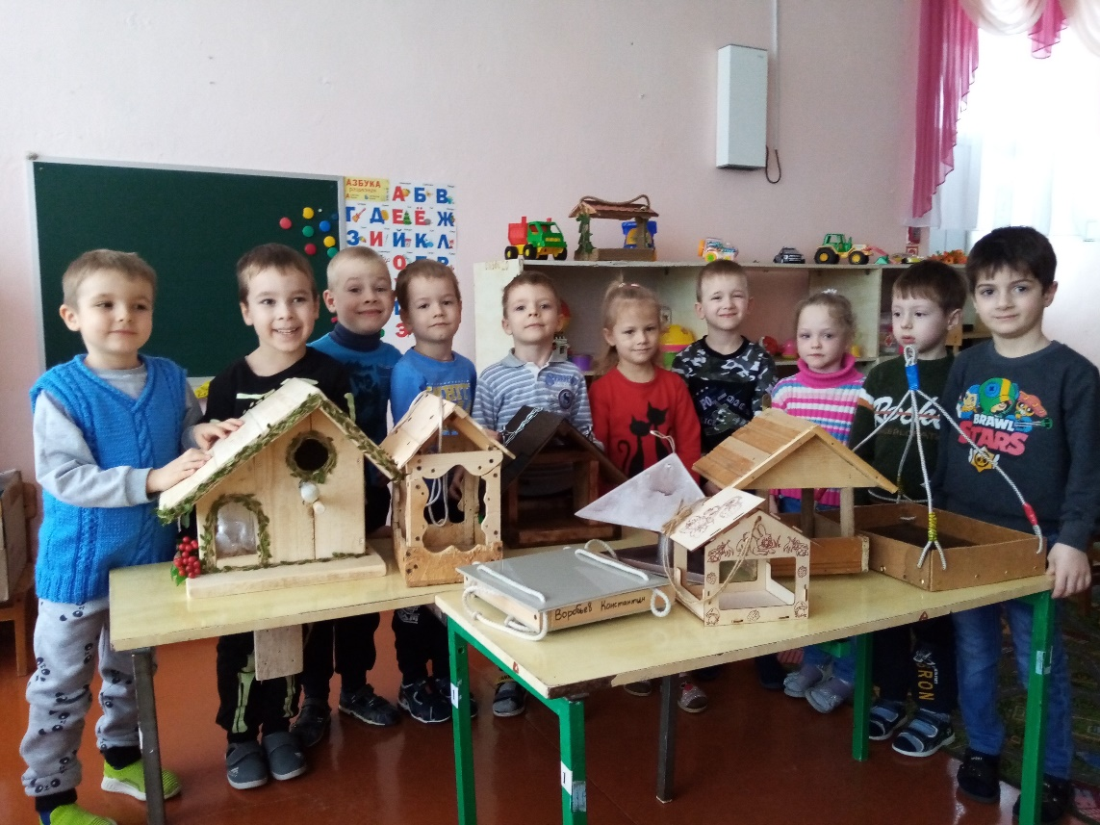

Эти кормушки мы развесили на нашем участке и организовали регулярную подкормку **птиц**.

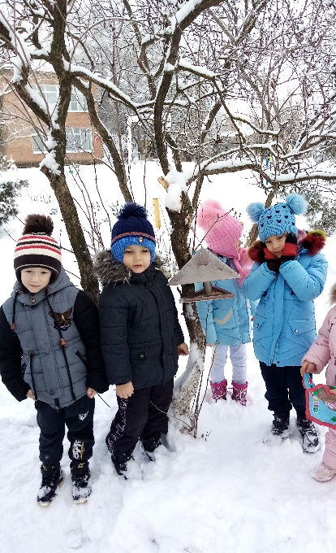 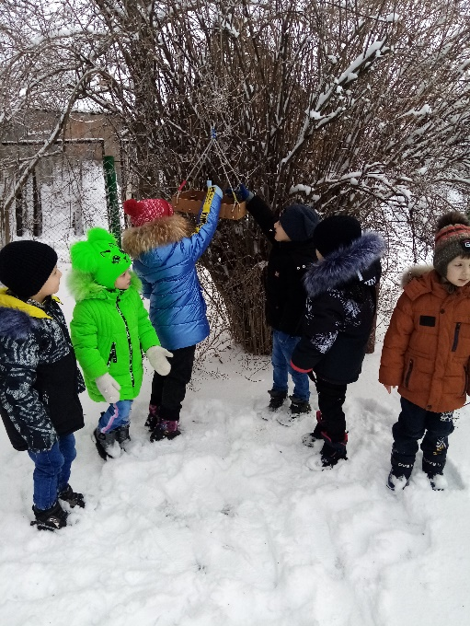

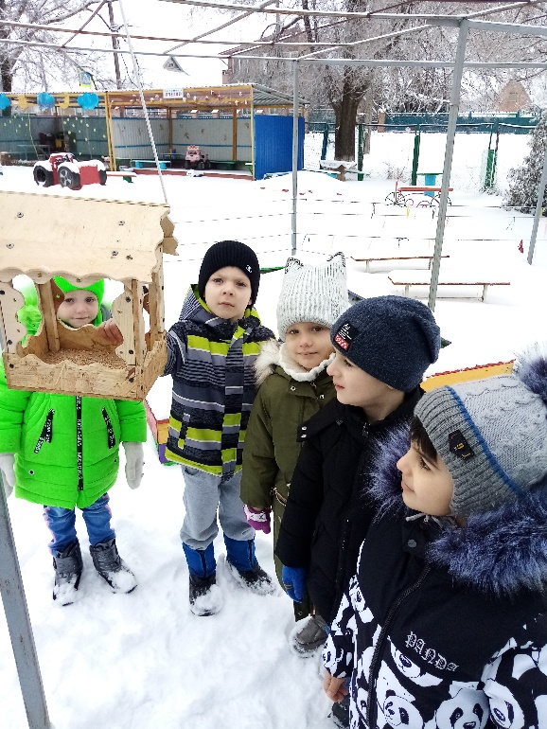 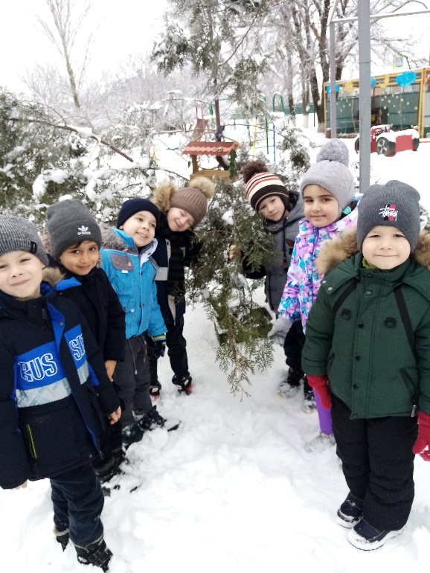

Мы кормушку смастерили,  
Мы столовую открыли.  
Воробей, снегирь-сосед,  
Будет вам зимой обед.